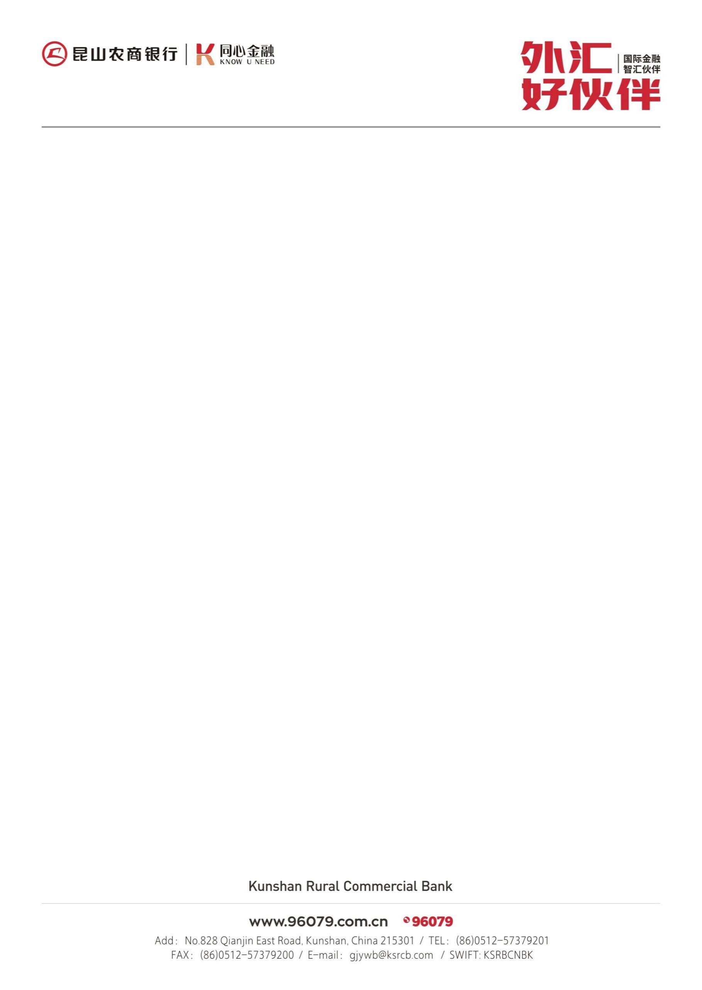
汇入汇款指示
亲爱的客户：

Remittance Instructions
为使汇款迅速确实，请依以下资讯指示汇款人汇至本行客户账户：
DEAR CUSTOMER：
To make fund transfer smoothly ,please instruct the payment as following：

CURRENCY | CORRESPONDENT BANK | SWIFT CODE
USD | CITIBANK,N.A.,NEW YORK  花旗银行 | CITIUS33XXX
EUR | INDUSTRIAL AND COMMERCIAL BANK FRANKFURT BRANCH  中国工商银行法兰克福分行 | ICBKDEFFXXX
JPY | SUMITOMO MITSUI BANKING CORPORATION TOKYO  三井住友银行 | SMBCJPJTXXX
HKD | INDUSTRIAL AND COMMERCIAL BANK OF CHINA (ASIA) LTD  工银亚洲 | UBHKHKHHXXX
THB | KASIKORNBANK PUBLIC COMPANY LIMITED  开泰银行 | KASITHBKXXX
SGD | DEVELOPMENT BANK OF SINGAPORE  星展银行 | DBSSSGSGXXX
请将您个人/企业帐号、英文名称填写在空格处，然后将完整的付款路径提供给汇款方，汇款行即可根据此将汇款顺利汇给您！如有疑问敬请与我行业务人员联络。

跨境人民币(Cross-border RMB Remitting Route) | KSRBCNBKXXX

SGD
收款行( Beneficiary Bank):KUNSHAN RURAL COMMERCIAL BANK
SWIFT CODE：KSRBCNBK
收款人(Beneficiary):
Account（账号） NO.

Address（地址）

THB
HKD
CNY
USD
境外汇款路线（OVERSEAS REMITTANCE ROUTE) ：
境内外币系统（CFXPS）行号：KSRBCNBKXXX
CURRENCY：USD / EUR / JPY / HKD

境内汇款路线（DOMESTIC REMITTANCE ROUTE）：

Name(名称）

EUR
JPY
CURRENCY（币种）

